PRONAĐI PUT POMOĆU ZAKRIVLJENIH CRTA.
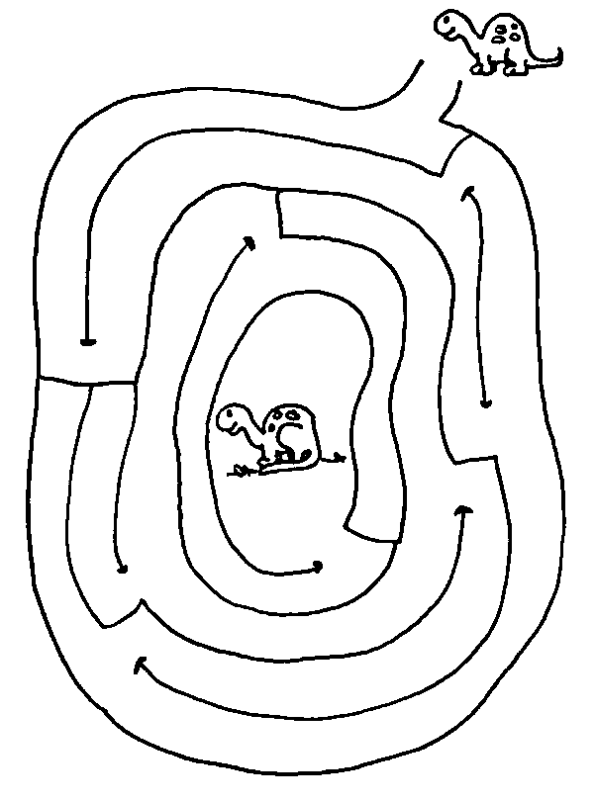

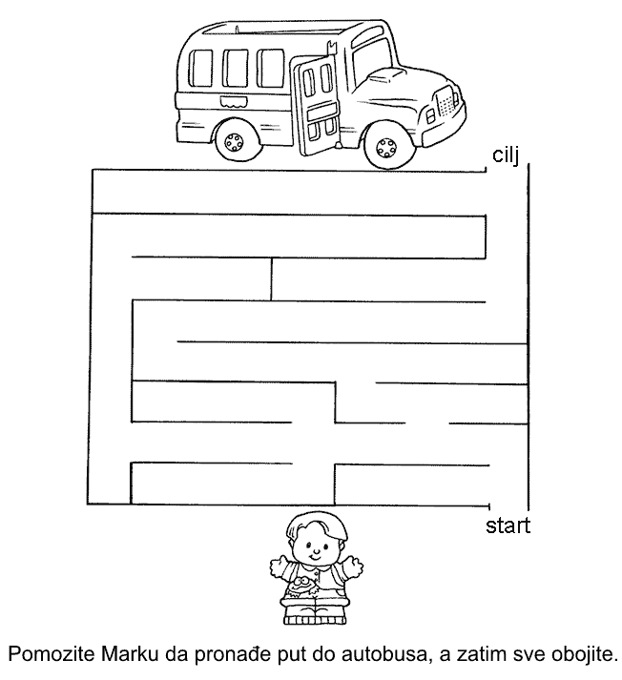
(Koristite se ravnalom.)

